Nama : Bias Rambu Suchinta

NIM : 21/477197/TK/52552

Esai

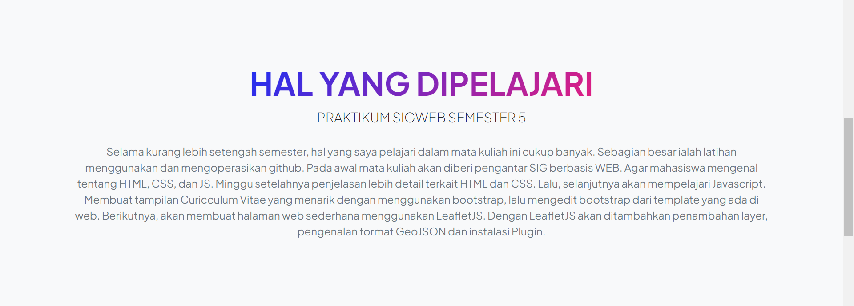

Menggunakan Bootstrap

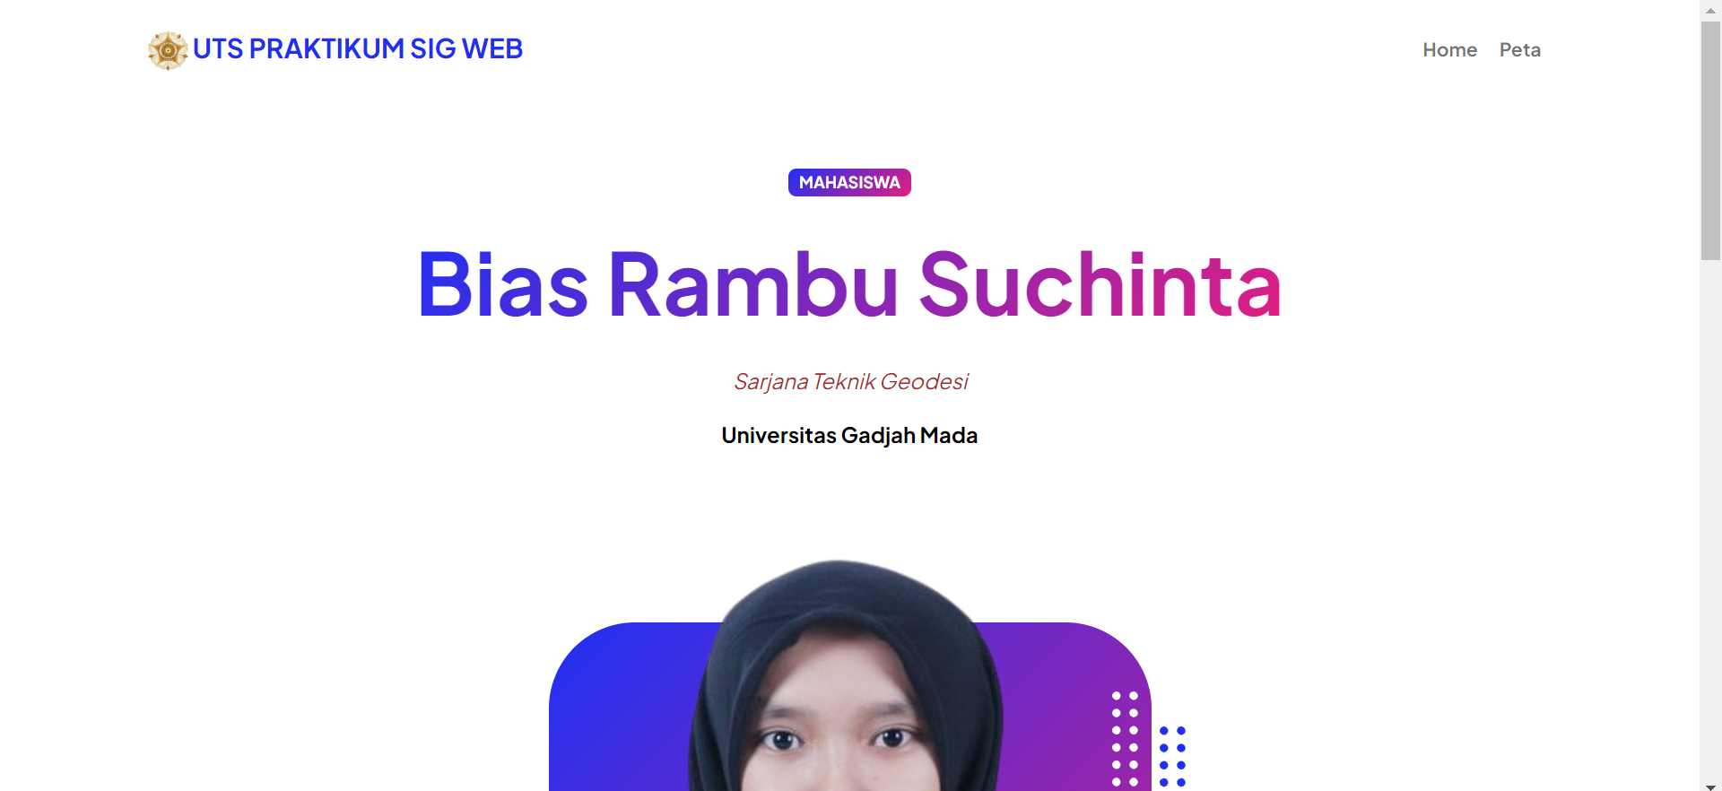

Menggunakan lebih dari 2 heading berbeda

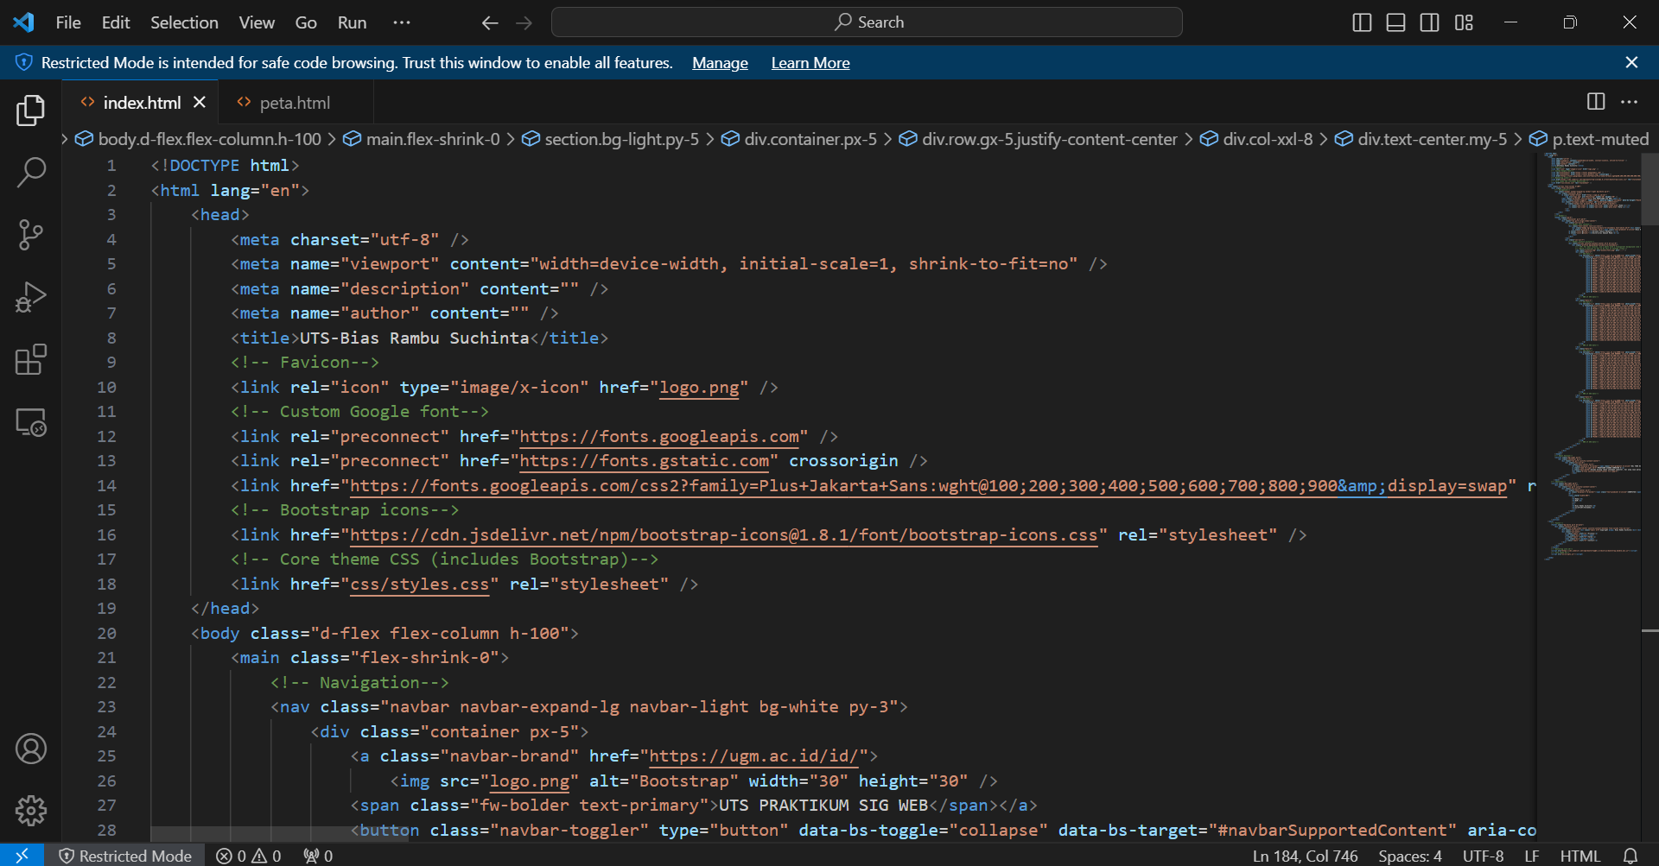

Link yang mengarah ke Alamat website resmi Geodesi



Dapat diklik pada gambar berikut



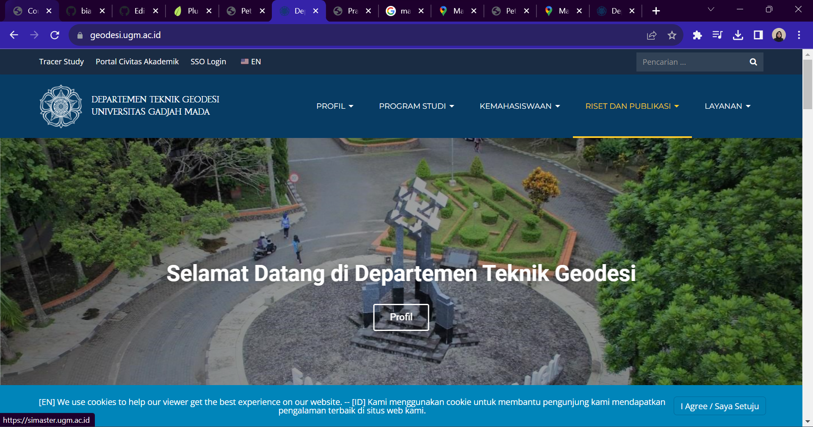

Tulisan miring dan tebal

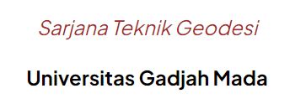

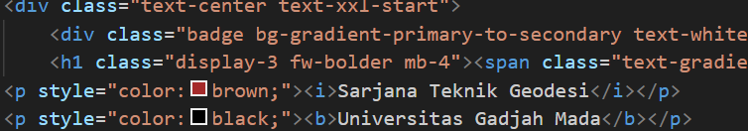

Tampilan jika tidak tebal

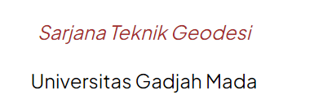

Menggunakan 2 warna yang berbeda. Warna merah dan warna coklat

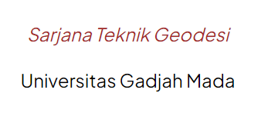

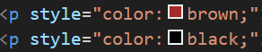

Tabel yang berisi nama dan NIM

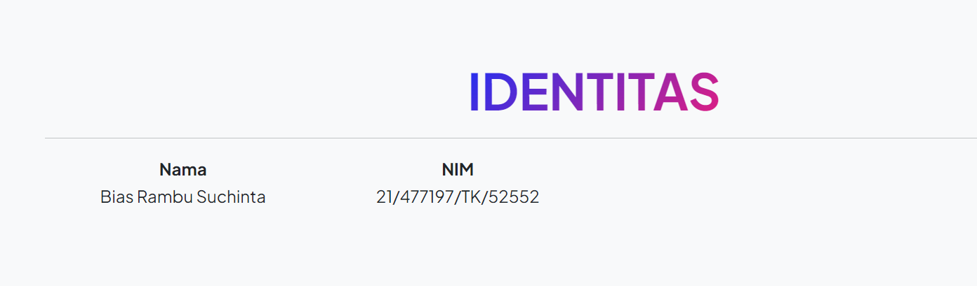

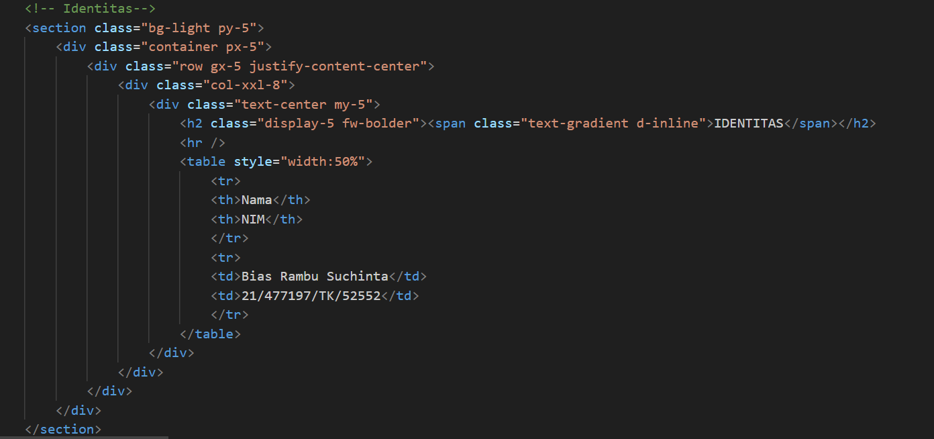

Formulir – belum

Peta

